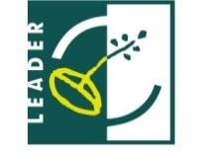

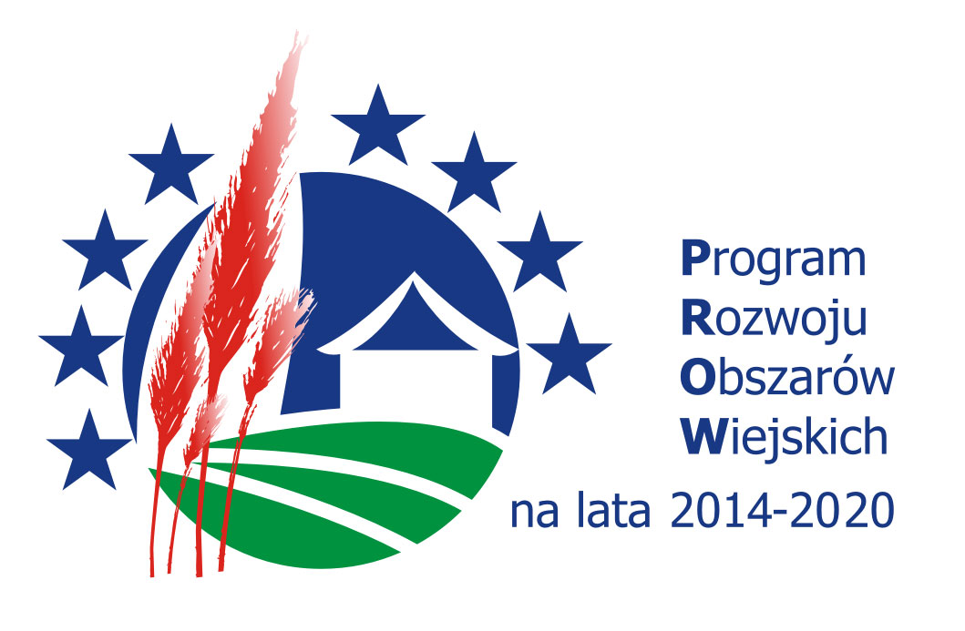

Lokalna Grupa Działania
Stowarzyszenie Przyjazna Dolina Raby i Czarnej Orawy,
działająca na terenie gmin: Rabka – Zdrój, Raba Wyżna,
Spytkowice, Jabłonka i Lipnica Wielka
informuje o możliwości składania
wniosków o przyznanie pomocy na operacje
z zakresu: Rozwoju ogólnodostępnej i niekomercyjnej infrastruktury turystycznej lub rekreacyjnej, lub kulturalnej
w ramach poddziałania „Wsparcie na wdrażanie operacji w ramach strategii rozwoju lokalnego kierowanego przez społeczność”,
objętego Programem Rozwoju Obszarów Wiejskich
na lata 2014-2020 z udziałem środków Europejskiego Funduszu Rolnego na rzecz Rozwoju Obszarów Wiejskich

Wsparcie udzielane jest: w formie refundacji

Wnioski o przyznanie pomocy można składać w terminie:
od 11-12-2017 do 29-12-2017

Wnioski należy składać bezpośrednio w siedzibie Stowarzyszenia Przyjazna Dolina Raby i Czarnej Orawy miejscowość: Raba Wyżna 45 B, w godz. od 08.00 do 14.00, po uprzednim zarejestrowaniu się wnioskodawcy i wgraniu wniosku w wersji elektronicznej na Platformie Obsługi Projektów (POP) udostępnionej na stronie internetowej www.lgd.witkac.pl.
Zakres tematyczny operacji:

CEL OGÓLNY :
II. Wspieranie i integrowanie mieszkańców obszaru Przyjaznej Doliny Raby i Czarnej Orawy

CEL SZCZEGÓŁOWY:
II.1. Wzmacnianie więzi, tożsamości kulturowej i lokalnej w szczególności poprzez integrację i aktywne życie społeczności

PRZEDSIĘWZIĘCIE :
II.1.1. Poprawa infrastruktury społecznej służącej kultywowaniu tradycji, renowacja zabytków

WSKAŹNIK PRODUKTU:
Liczba operacji w zakresie infrastruktury kulturalnej w wyniku wsparcia w ramach LSR – 1 operacja
Warunki udzielenia wsparcia:
1. Zarejestrowanie Wnioskodawcy i wgranie wniosku o przyznanie pomocy z załącznikami do systemu www.lgd.witkac.pl
(W przypadku gdy któryś ze skanowanych załączników przekracza 30 stron nie ma obowiązku wgrywania go do systemu.)
2. Złożenie kompletu wymaganej dokumentacji w miejscu i terminie podanym w ogłoszeniu.
3. Zgodność operacji z warunkami przyznania pomocy określonymi w PROW na lata 2014-2020.
4. Zgodność operacji ze Strategią Rozwoju Lokalnego kierowanego przez społeczność (LSR).
5. Zgodność operacji z lokalnymi kryteriami wyboru operacji, oraz uzyskanie minimalnej liczby punktów.

Kryteria wyboru operacji:
Lokalne kryteria wyboru operacji znajdują się na stronie LGD – www.przyjaznadolinaraby.info oraz w wersji papierowej w Biurze LGD.
Minimalna liczba punktów, której uzyskanie jest warunkiem wyboru operacji wynosi: 60% możliwej do uzyskania maksymalnej liczby punktów (44 pkt. ) tj. minimum 27 pkt.
Pomoc przysługuje według kolejności ustalonej na podstawie liczby punktów uzyskanych w ramach oceny Rady LGD za pomocą kryteriów wyboru operacji określonych w LSR. W przypadku, gdy dwie lub więcej operacji uzyskało w ocenie taką samą liczbę punktów, o miejscu na liście operacji decyduje data i godzina wpływu wniosku bezpośrednio do biura LGD.

Formularz wniosku o przyznanie pomocy, wniosku o płatność oraz projekt umowy
o udzielenie wsparcia dostępne są na stronie internetowej Urzędu Marszałkowskiego Województwa Małopolskiego - www.prow.malopolska.pl

Formularz wniosku o udzielenie wsparcia, formularz wniosku o płatność, formularz umowy o udzielenie wsparcia, LSR, kryteria wyboru operacji są udostępnione na stronie: Lokalnej Grupy Działania Stowarzyszenia Przyjazna Dolina Raby i Czarnej Orawy oraz do wglądu w Biurze Lokalnej Grupy Działania miejscowość: Raba Wyżna 45 B w godz. od 08.00 do 16.00

Wysokość dostępnych środków w ramach naboru wynosi 300 000,00 zł.
Kwota pomocy na jednego beneficjenta: nie mniej niż 50 000,00 zł i nie więcej niż 300 000,00 zł na realizację jednej operacji
Intensywność pomocy na jedną operację wynosi:
a) do 70% kosztów kwalifikowalnych – w przypadku podmiotu wykonującego działalność gospodarczą, do której stosuje się przepisy ustawy z dnia 2 lipca 2004 r. o swobodzie działalności gospodarczej,
b) do 100% kosztów kwalifikowalnych – w przypadku pozostałych podmiotów.

Wykaz dokumentów niezbędnych do wyboru projektów:
- Formularz wniosku o przyznanie pomocy wraz z kompletem załączników –w wersji papierowej i elektronicznej – 2 komplety,
- Oświadczenie wnioskodawcy o wyrażeniu zgody na przetwarzanie danych osobowych
- Oświadczenie wnioskodawcy o złożeniu tożsamej wersji papierowej z elektroniczną wniosku o przyznanie pomocy i załączników

Wszelkie informacje niezbędne dla prawidłowego wypełnienia wniosków udzielane są w Biurze Lokalnej Grupy Działania oraz pod numerem tel. 18 26 78 648 /
500 475 840 w godz. od 08.00 do 16.00

